Министерство образования Ставропольского края



ПАМЯТКА ДЛЯ РОДИТЕЛЕЙ
«Что важно знать каждому родителю»

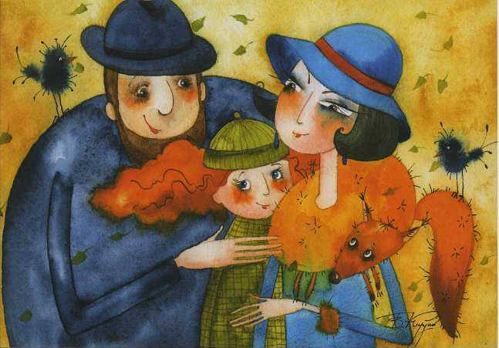

Ставрополь, 2020 год

Признаки суицидального поведения у детей и подростков:

- Резкие изменения во внешности и поведении

- Неожиданное ухудшение успеваемости, непосещение учебного заведения

- Утрата интереса к любимым занятиям

- Резкое ухудшение отношений с одноклассниками или низкий статус ребёнка в среде сверстников

- Разрыв отношений с парнем/девушкой/другом/подругой

- Адаптационный период (первый курс, переход в другую группу/ класс, переход в другое учебное заведение)

- Внутрисемейные изменения (развод родителей или обострение отношений между родителями, рождение брата/сестры, смерть родственника, близкого человека или любимого животного и т.п.)

- Ситуации насилия, жестокого обращения, пренебрежения

- Психические и соматические заболевания

- Резкая потеря интереса к социальным сетям, компьютерным играм

- Склонность к уединению и отчуждению

- Членство в группировке или секте

- Злоупотребление алкоголем и наркотиками, ранние половые связи, беременность

- Проблемы со сном, потеря аппетита, апатия

- Суицид значимого человека (родственник, друг, кумир)

- Побеги из дома, непредсказуемые уходы из школы

- Раздача личных вещей, самобичевание, угрызения совести

- Попытки суицида*

- Разговоры о смерти, записки о самоубийстве*

- Чувство безнадежности, тревога, депрессия, эйфория после депрессии*

Высокий риск суицидального поведения учащихся при наличии двух перечисленных признаков.
* обозначены признаки, которые могут говорить о высоком риске суицидального поведения самостоятельно, без совокупности с другими признаками.

Контактные телефоны организаций,
оказывающих помощь семье и детям в кризисных ситуациях

8-800-2000-122 – Детский телефон доверия (для детей, подростков и их родителей), звонки бесплатны и анонимны, ежедневно с 8.30 до 20.00

8 (8652) 99-17-86 – служба экстренной психологической помощи «Телефон доверия» для взрослых, круглосуточное экстренное психологическое консультирование

8-800-25-000-15 – «Дети онлайн» (кибербуллинг и другие вопросы, связанные с посещением онлайн пространства детьми) ежедневно с 9.00 до 18.00, г. Москва

8-800-700-06-00 – Всероссийский телефон для женщин, пострадавших от насилия, звонки бесплатны
(с 07.00 до 21.00 с понедельника по пятницу)

8-800-700-01-83 – Телефон доверия для взрослых (многоканальный) бесплатно, круглосуточно

8-800-222-05-45 – Помощь уставшим мамам (с 10.00 до 22.00), психологическая поддержка молодых родителей и беременных женщин

8-800-200-02-00 – Консультирование по вопросам здоровья (психологи, врачи, круглосуточно, бесплатно)

www.propsyteen.ru – кабинет онлайн консультирования «ProPsyTeen»

www.ya-roditel.ru – информационный сайт для родителей

www.detionline.com – Дети России Онлайн

8 (8652) 99-23-66 – ГБОУ «Краевой психологический центр» структурное подразделение «Кризисный центр»,
ул. Мира, д. 285

8 (8652) 77-66-99 – ГБУСО «Центр психолого-педагогической помощи населению «Альгис», ул. Фроленко, д. 22

8(8652) 28-02-95 – ГБУСО «Ставропольский центр социальной помощи семье и детям», ул. Мира, д. 278 «г»

